Universidad Nacional Autónoma de México

Facultad de Ingeniería

Fundamentos de programación

Semestre 2020-1

Actividad Asíncrona 17

Arreglos

Matias Zavala Melissa Maruuati

M.I. Marco Antonio Martínez Quintana

6-enero-2021

Arreglos

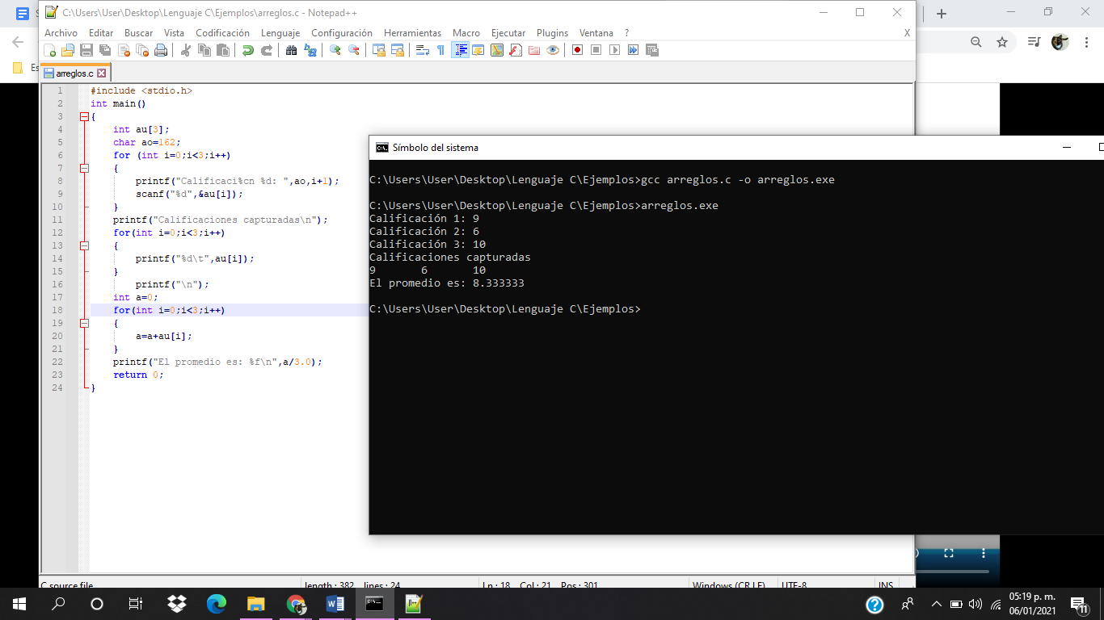

Arreglos bidimensionales

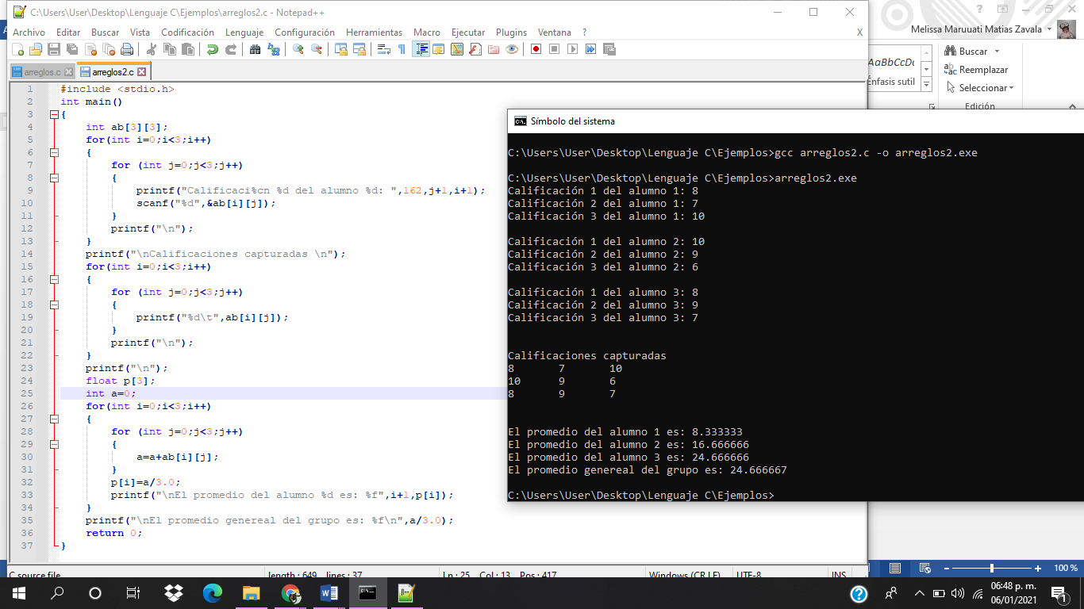

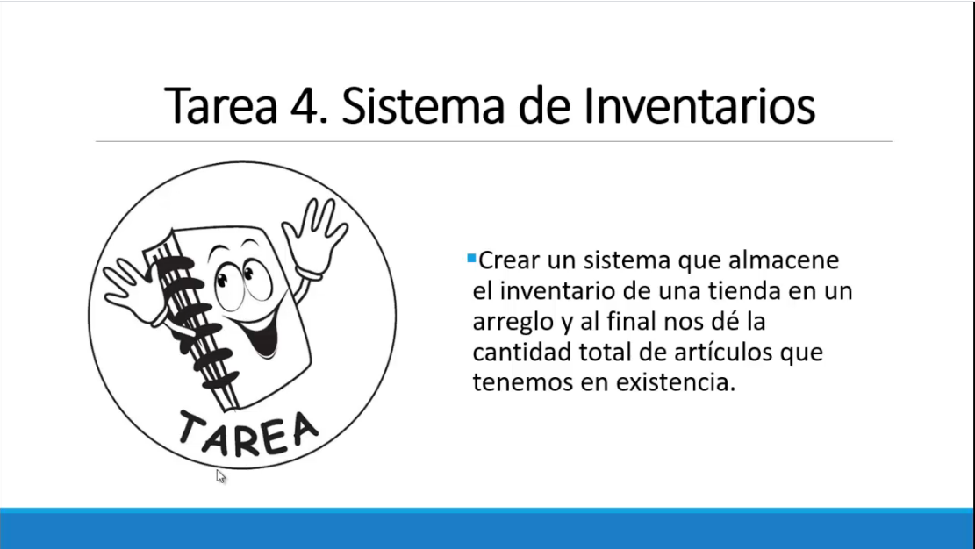

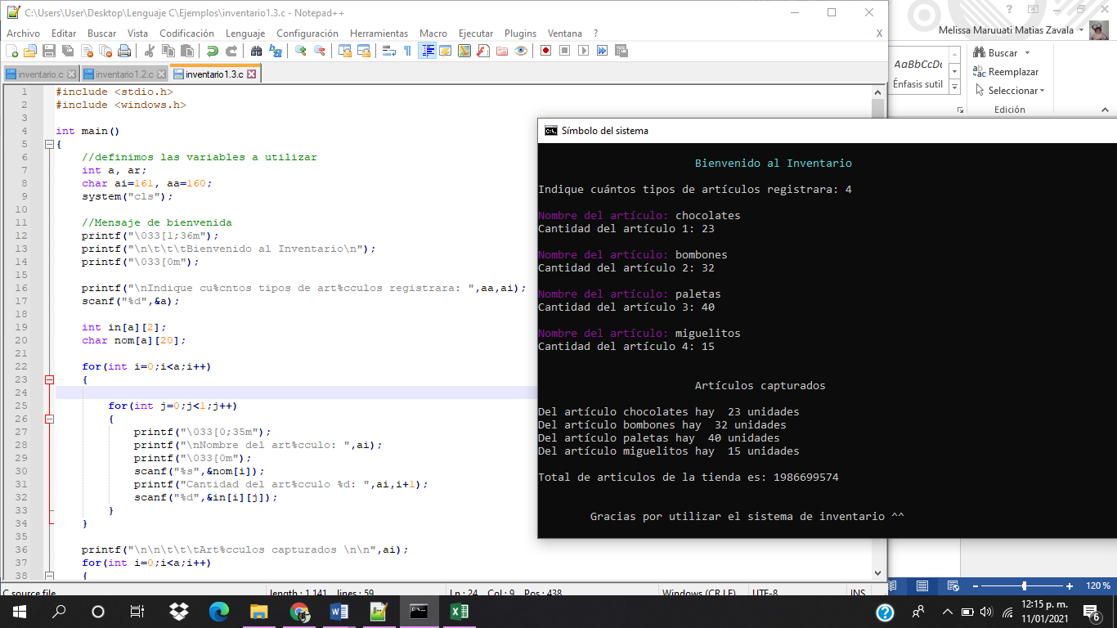

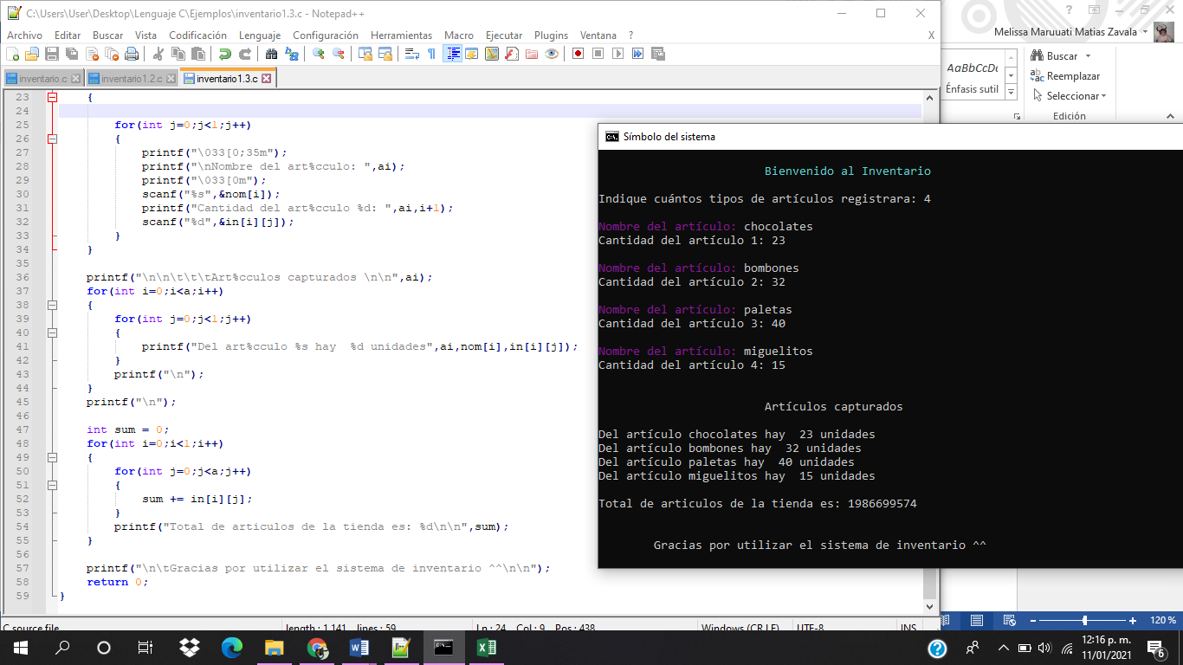

Hubo un fallo con la suma total de los artículos, solo que por más que le moviera no fue posible que se pusiera bien, siendo o un número más grande y también aparecía toda la suma, pero al final en vez de sumar por el término final, sumaba por el número 32, sin saber de dónde es que tomaba ese término

